附件一：教学质量评价操作流程
第一步：登录安徽建筑大学教务管理系统，输入用户名（学号）和密码，点击登录。
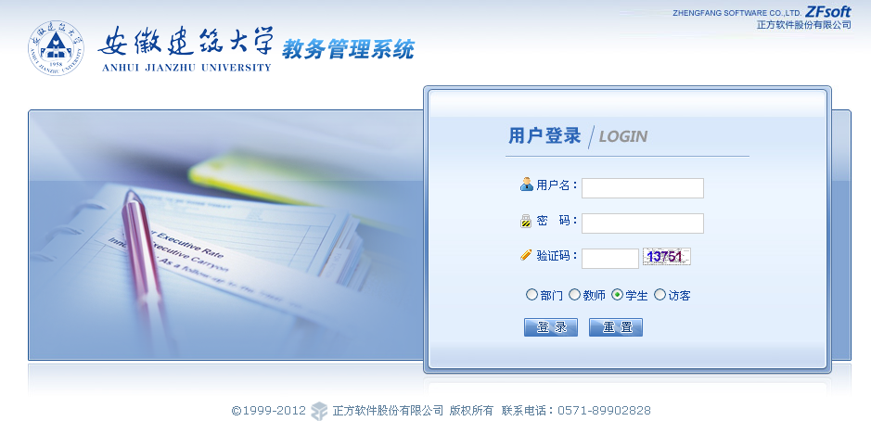
第二步：进入教务管理系统，你将会看到下列栏目：
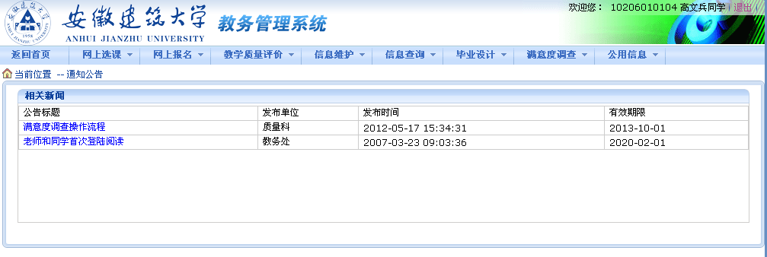

第三步：点击“教学质量评价”：
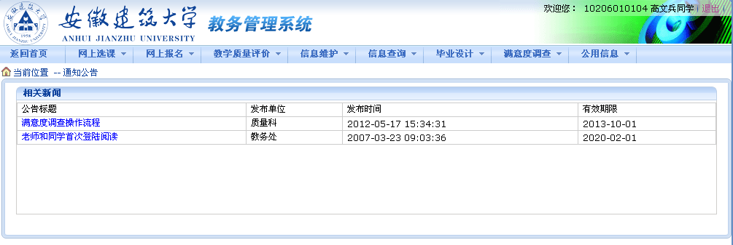
第四步：你将会看到本学期你所学课程：
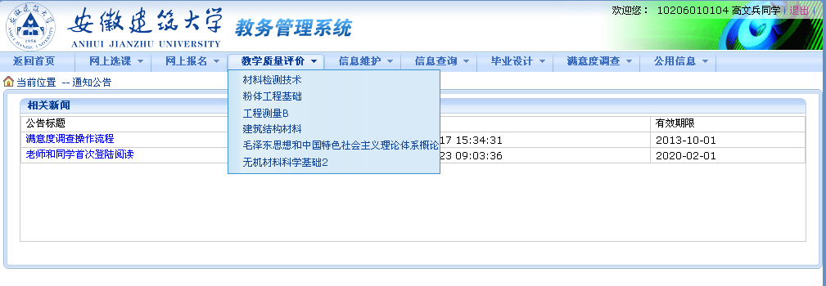
第五步：点中某门课程，按照要求进行评价：
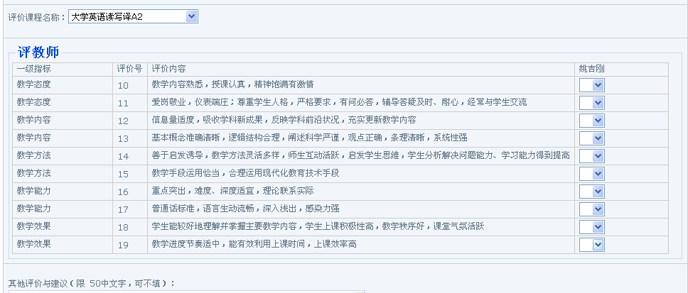
注意：在教学评价时需要每评价一门课程保存一次，最后全评完了才能提交数据。一次必须全部评完，否则评价数据无效。

